Las personas que firman este documento, autores del artículo titulado “Experiencias de trabajo colaborativo mediante Tecnologías de la Información y la Comunicación entre profesores”, declaran transferir los derechos de autor a la Revista Portuguesa de Educaçao (ISSN 0871-9187)

Fdo.: Marcos Cabezas González.

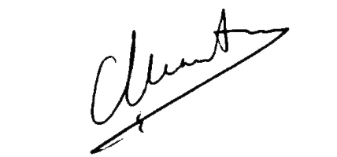
Fdo.: Sonia Casillas Martín.

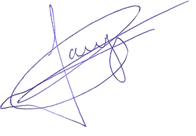

Fdo.: Jorge Martín de Arriba.

